Наши результаты

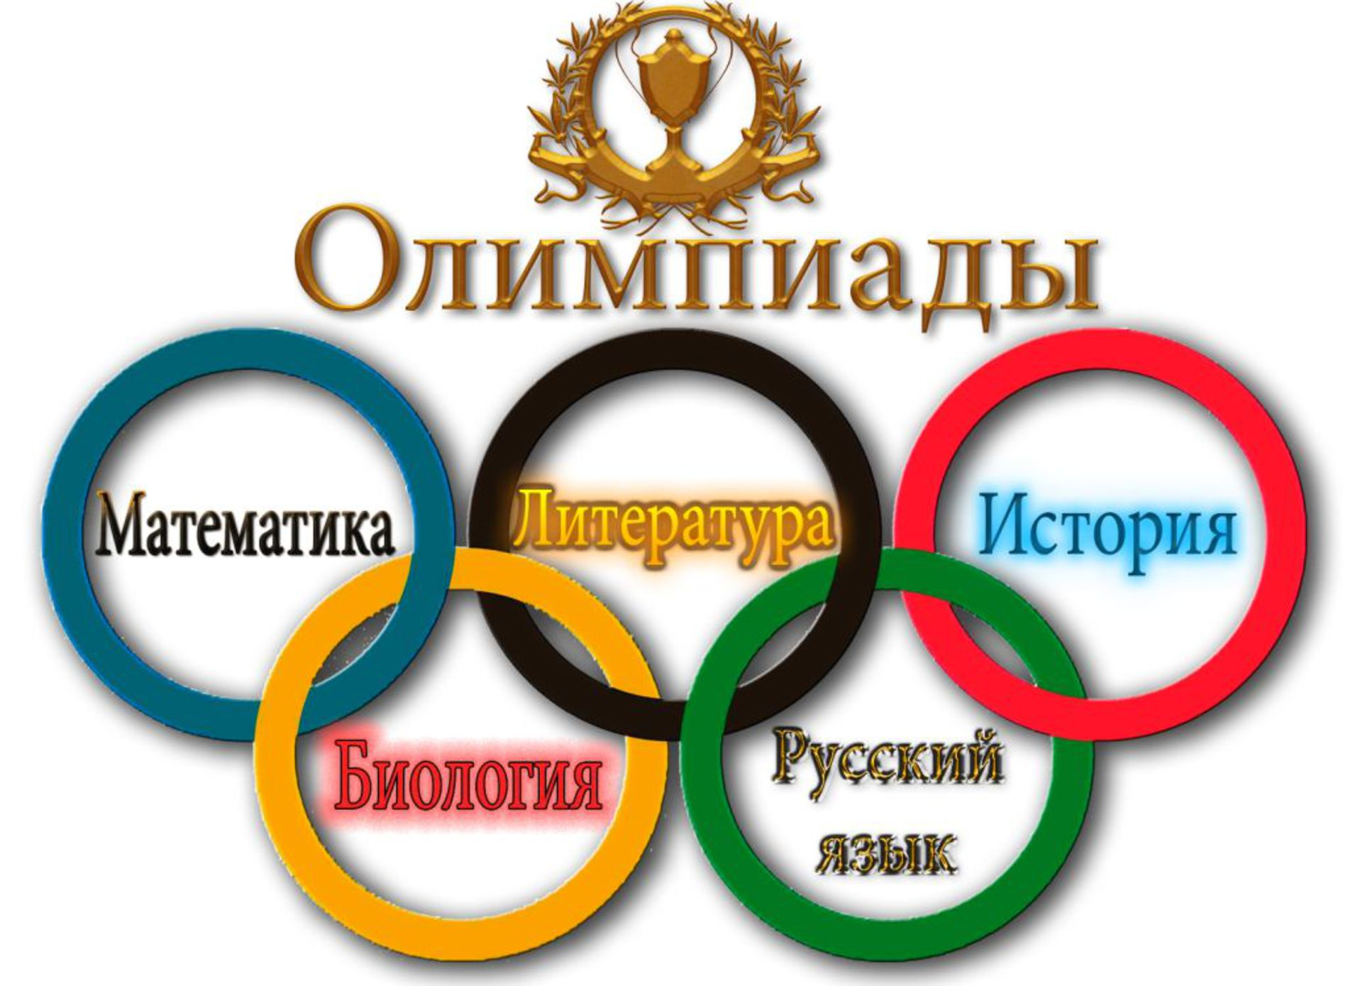
В Темниковском муниципальном районе прошли школьный, муниципальный и республиканский этапы Всероссийской олимпиады школьников с целью выявления и развития у школьников творческих способностей и интереса к научно–исследовательской деятельности, создания необходимых условий для поддержки одаренных детей, пропаганды научных знаний. Школьный этап Всероссийской олимпиады школьников 2020– 2021учебного года проходил в октябре–ноябре на базе образовательных организаций муниципалитета. На данном этапе олимпиады приняли участие 420 учащихся 5 – 11 классов из 8 школ города и района.
Муниципальный этап Всероссийской олимпиады школьников проходил в ноябре–декабре на базе своих школ по всем предметам.
В муниципальном этапе всероссийской олимпиады школьников приняли участие учащиеся 7 – 11 классов из 8 образовательных организаций города и района. Это были победители и призеры школьного этапа олимпиады текущего учебного года – всего 280 человек.
Наибольшее количество участников было на олимпиадах по физической культуре – 51 человек, обществознанию –37 человек, по географии – 35 человек, по русскому языку – 30 человека, по истории – 28 человек, по математике -21 человек. Меньше всего участвовало школьников в олимпиадах по праву, по информатике и технологии.
Победителями олимпиады стали участники, набравшие баллы больше половины максимально возможных. Призерами муниципального этапа олимпиады, в пределах установленной квоты, были признаны участники олимпиады, следующие в итоговой таблице за победителем. Таким образом, победителями и призерами муниципального этапа Всероссийской олимпиады школьников стали 148 обучающихся 7 – 11 классов: 53 человек – победители,95 человек – призеры.
Наибольшее количество призовых мест заняли учащиеся МБОУ "Темниковская СОШ имени Героя Советского Союза А.И. Семикова"– 73 призовых места. Вторыми по количеству призовых мест стали ученики МБОУ "Темниковская СОШ №1"– 29 призовых мест. Следующими по количеству призовых мест идут ученики МБОУ "Пурдошанская СОШ" – 19 призовых мест, и ученики БМОУ "Аксельская СОШ" – 9 призовых мест.

Мониторинг участия в муниципальном этапе олимпиады в разрезе школ
представлен в следующей таблице:

№ п/п | Образовательное учреждение | Количество участников | Кол-во призовых мест
1 | ТСОШ № 1 | 104 | 29
2 | МБОУ «ТСОШ им. Героя Сов. Союза А.И.Семикова | 159 | 73
3 | Пурдошанская СОШ | 34 | 19
4 | Аксельская СОШ | 31 | 9
5 | Андреевская СОШ | 9 | 3
6 | Кушкинская ООШ | 31 | 7
7 | Старогородская ООШ | 5 | 3
8 | Урейская СОШ | 2 | 0

Мониторинг победителей олимпиад

Предмет |  |  | Победитель | Школа |  | Призер | Школа
Физика
Иностранный язык |  | 1 | Синельникова Анастасия | МБОУ «Пурдошанская ООШ» | 1 | Антошкина Александра | МБОУ «ТСОШ №1»
 |  | 2 | Ярочкина  Анастасия | МБОУ «Пурдошанская ООШ» | 32 | Сухоруков Дании | МБОУ «ТСОШ №1»
 |  | 3 | Петров Сергей | МБОУ «ТСОШ №1» | 3 | Нарыгина Алина | МБОУ "Аксельская СОШ»
 |  | 4 | Спиркина Оксана | МБОУ «ТСОШ №1» | 4 | Петрова Ольга | МБОУ «ТСОШ №1»
 |  | 5 | Хафизов Михаил | МБОУ «ТСОШ  им. Героя Сов. Союза А.И.Семикова | 5 | Нураев Ильдус | МБОУ «ТСОШ  им. Героя Сов. Союза А.И.Семикова»
 |  |  |  |  | 6 | Сафонов Михаил | МБОУ «ТСОШ  им. Героя Сов. Союза А.И.Семикова»
Математика |  |  |  |  | 7 | Паршутин Даниил | МБОУ «Пурдошанская ООШ»
Химия |  | 6 | Храмов Дмитрий | МБОУ «ТСОШ  им. Героя Сов. Союза А.И.Семикова | 8 | Коровкина Елизавета | МБОУ «ТСОШ  им. Героя Сов. Союза А.И.Семикова»
 |  | 7 | Конакова София | МБОУ «Кушкинская ООШ» | 9 | Глазунова Анна | БМОУ «Аксельская СОШ»
 |  | 8 | Докова Ксения | МБОУ «ТСОШ  им. Героя Сов. Союза А.И.Семикова | 10 | Ярочкина  Анастасия | МБОУ «Пурдошанская ООШ»
 |  | 9 | Пчелкина Дарья | МБОУ «ТСОШ  им. Героя Сов. Союза А.И.Семикова | 11 | Долбилин Дмитрий | МБОУ «Пурдошанская ООШ»
Биология |  | 10 | Конакова София | МБОУ «Кушкинская ООШ» | 12 | Ялышева Юлия | МБОУ «ТСОШ  им. Героя Сов. Союза А.И.Семикова»
Биология |  | 11 | Петрова Татьяна | МБОУ «Пурдошанская ООШ» | 13 | Чапаева Карина | МБОУ «ТСОШ №1»
Биология |  | 12 | Ярочкина  Анастасия | МБОУ «Пурдошанская ООШ» | 14 | Паршутин Данила | МБОУ «Пурдошанская ООШ»
Биология |  |  |  |  | 15 | Алякшина Полина | МБОУ «ТСОШ  им. Героя Сов. Союза А.И.Семикова»
Биология |  |  |  |  | 16 | Сухоруков Даниил | МБОУ «ТСОШ №1»
Биология |  |  |  |  | 17 | Гагарина Мария | МБОУ «Старогородская ООШ»
Биология |  |  |  |  | 18 | Храмов Дмитрий | МБОУ «ТСОШ  им. Героя Сов. Союза А.И.Семикова»
Биология |  |  |  |  | 19 | Гуляев Кирилл | МБОУ «Андреевская ООШ»
Биология |  |  |  |  | 20 | Щербакова Маргарита | МБОУ «ТСОШ  им. Героя Сов. Союза А.И.Семикова»
Биология |  |  |  |  | 21 | Синельникова Анастасия | МБОУ «Пурдошанская ООШ»
Физич. культура |  | 13 | Бибарсова Камила | МБОУ «ТСОШ  им. Героя Сов. Союза А.И.Семикова | 22 | Пестов Вячеслав | МБОУ «Андреевская ООШ»
 |  | 14 | Щербакова Маргарита | МБОУ «ТСОШ  им. Героя Сов. Союза А.И.Семикова | 23 | Гатауллина Мария | МБОУ «Старогородская ООШ»
 |  | 15 | Афанков Даниил | МБОУ «ТСОШ  им. Героя Сов. Союза А.И.Семикова» | 24 | Шерстобитов Кирилл | МБОУ «ТСОШ  им. Героя Сов. Союза А.И.Семикова»
 |  | 16 | Швецов Прохор | МБОУ «ТСОШ  им. Героя Сов. Союза А.И.Семикова» | 25 | Учуваткин Артем | МБОУ «ТСОШ №1»
 |  | 17 | Кшнякин Евгений | БМОУ «Аксельская СОШ» | 26 | Кожевников Александр | БМОУ «Аксельская СОШ»
 |  | 18 | Алякшина Полина | МБОУ «ТСОШ  им. Героя Сов. Союза А.И.Семикова» | 27 | Шурупов Артем | МБОУ «ТСОШ  им. Героя Сов. Союза А.И.Семикова»
 |  | 19 | Афонина Варвара | МБОУ «ТСОШ №1» | 28 | Петрова Ольга | МБОУ «ТСОШ №1»
 |  | 20 | Шерстобитов Антон | МБОУ «ТСОШ  им. Героя Сов. Союза А.И.Семикова» | 29 | Кременчутская Мария | МБОУ «ТСОШ №1»
 |  | 21 | Нураев Ильдус | МБОУ «ТСОШ  им. Героя Сов. Союза А.И.Семикова» | 30 | Гагарин Александр | МБОУ «Старогородская ООШ»
 |  | 22 | Акрамова Снежана | МБОУ «ТСОШ  им. Героя Сов. Союза А.И.Семикова» | 31 | Кижменв Максим | МБОУ «ТСОШ  им. Героя Сов. Союза А.И.Семикова»
 |  | 23 | Ярочкина  Анастасия | МБОУ «Пурдошанская ООШ» | 32 | Ведясова Данаэль | МБОУ «ТСОШ  им. Героя Сов. Союза А.И.Семикова»
 |  | 24 | Муратов Михаил | БМОУ «Аксельская СОШ» | 33 | Трушкова Кристина | МБОУ «ТСОШ  им. Героя Сов. Союза А.И.Семикова»
 |  |  | Антонова Надежда | МБОУ «ТСОШ  им. Героя Сов. Союза А.И.Семикова» | 34 | Паршутин Даниил | МБОУ «Пурдошанская ООШ»
 |  |  |  |  | 35 | Щербакова Кристина | МБОУ  «ТСОШ №1»
Литература |  | 25 | Макашкина Мария | МБОУ «ТСОШ  им. Героя Сов. Союза А.И.Семикова | 36 | Владимирова Елизавета | МБОУ «ТСОШ №1»
 |  | 26 | Петрова Ольга | ТСОШ №1 | 37 | Иванова Виктория | МБОУ «ТСОШ №1»
 |  | 27 | Докова Ксения | МБОУ «ТСОШ  им. Героя Сов. Союза А.И.Семикова | 38 | Храмов Дмитрий | МБОУ «ТСОШ  им. Героя Сов. Союза А.И.Семикова»
 |  |  |  |  | 39 | Михалкович Влада | МБОУ «ТСОШ №1»
 |  |  |  |  | 40 | Шулигин Максим | МБОУ «ТСОШ  им. Героя Сов. Союза А.И.Семикова»
 |  |  |  |  | 41 | Нарыгина Алина | БМОУ «Аксельская СОШ»
 |  |  |  |  | 42 | Куликова Елизавета | МБОУ «ТСОШ  им. Героя Сов. Союза А.И.Семикова»
 |  |  |  |  | 43 | Пчелкина Дарья | МБОУ «ТСОШ  им. Героя Сов. Союза А.И.Семикова»
Право |  | 28 | Потапкина Алина | МБОУ «ТСОШ №1» | 44 | Куликова Елизавета | МБОУ «ТСОШ  им. Героя Сов. Союза А.И.Семикова»
 |  | 29 | Сухороуков Даниил | МБОУ «ТСОШ №1» | 45 | Якунина Ольга | МБОУ «ТСОШ  им. Героя Сов. Союза А.И.Семикова»
Обществознание |  | 30 | Синельникова Анастасия | МБОУ «Пурдошанская ООШ» | 46 | Демидова Виктория | МБОУ «ТСОШ  им. Героя Сов. Союза А.И.Семикова»
 |  | 31 | Доков Дмитрий | МБОУ «ТСОШ №1» | 47 | Потапкина Алина | МБОУ «ТСОШ №1»
 |  | 32 | Афонина Варвара | МБОУ «ТСОШ №1» | 48 | Николаев Вячеслав | МБОУ «ТСОШ №1»
 |  | 33 | Алякшин Егор | МБОУ «ТСОШ  им. Героя Сов. Союза А.И.Семикова | 49 | Рыбакова Кира | МБОУ «ТСОШ  им. Героя Сов. Союза А.И.Семикова»
 |  | 34 | Якунина Ольга | МБОУ «ТСОШ  им. Героя Сов. Союза А.И.Семикова | 50 | Ермошкина Анастасия | МБОУ «ТСОШ  им. Героя Сов. Союза А.И.Семикова»
 |  |  |  |  | 51 | Асаева Мария | МБОУ «ТСОШ  им. Героя Сов. Союза А.И.Семикова»
 |  |  |  |  | 52 | Логунова Дарья | МБОУ «Пурдошанская ООШ»
 |  |  |  |  | 53 | Климкина Надежда | МБОУ «Пурдошанская ООШ»
 |  |  |  |  | 54 | Макашкина Мария | МБОУ «ТСОШ  им. Героя Сов. Союза А.И.Семикова»
 |  |  |  |  | 55 | Гараева Анна | МБОУ «ТСОШ №1»
Технология |  | 35 | Приезжева Ксения | МБОУ «ТСОШ  им. Героя Сов. Союза А.И.Семикова | 56 | Рыбакова Кира | МБОУ «ТСОШ  им. Героя Сов. Союза А.И.Семикова»
 |  | 36 | Якунина Ольга | МБОУ «ТСОШ  им. Героя Сов. Союза А.И.Семикова | 57 | Асаева Дарья | МБОУ «ТСОШ  им. Героя Сов. Союза А.И.Семикова»
 |  | 37 | Ермошкина Анастасия | МБОУ «ТСОШ  им. Героя Сов. Союза А.И.Семикова | 58 | Кузминцева Юлия | МБОУ «ТСОШ  им. Героя Сов. Союза А.И.Семикова»
География |  | 38 | Коршунов Руслан | МБОУ «ТСОШ  им. Героя Сов. Союза А.И.Семикова | 59 | Потапкина Алина | ТСОШ №1
 |  | 39 | Шулигин Максим | МБОУ «ТСОШ  им. Героя Сов. Союза А.И.Семикова | 60 | Мишалов Максим | БМОУ «Аксельская СОШ»
 |  | 40 | Петров Сергей | ТСОШ №1 | 61 | Долбилин Дмитрий | МБОУ «Пурдошанская ООШ»
 |  | 41 | Ермошкина Анастасия | МБОУ «ТСОШ  им. Героя Сов. Союза А.И.Семикова | 62 | РезеповаАльбина | БМОУ «Аксельская СОШ»
 |  | 42 | Щвецов Прохор | МБОУ «ТСОШ  им. Героя Сов. Союза А.И.Семикова | 63 | Учуваткин Артем | МБОУ «ТСОШ №1»
 |  |  |  |  | 64 | Логунова Дарья | МБОУ «Пурдошанская ООШ»
 |  |  |  |  | 65 | Ярочкина Анастасия | МБОУ «Пурдошанская ООШ»
 |  |  |  |  | 66 | Храмов Дмитрий | МБОУ «ТСОШ  им. Героя Сов. Союза А.И.Семикова»
 |  |  |  |  | 67 | Сафонов Тимофей | МБОУ «ТСОШ  им. Героя Сов. Союза А.И.Семикова»
История |  | 43 | Бибарсова Камила | МБОУ «ТСОШ  им. Героя Сов. Союза А.И.Семикова | 68 | Швецов Прохор | МБОУ «ТСОШ  им. Героя Сов. Союза А.И.Семикова»
 |  | 44 | Ермошкина Анастасия | МБОУ «ТСОШ  им. Героя Сов. Союза А.И.Семикова | 69 | Ярочкина  Анастасия | МБОУ «Пурдошанская ООШ»
 |  | 45 | Афонина Ольга | МБОУ «ТСОШ  им. Героя Сов. Союза А.И.Семикова | 70 | Афонин Дмитрий | МБОУ «Андреевская ООШ»
 |  | 45 | Абрамов Богдан | МБОУ «ТСОШ №1» | 71 | Савина Дана | МБОУ «ТСОШ  им. Героя Сов. Союза А.И.Семикова»
 |  | 47 | Демидова Виктория | МБОУ «ТСОШ  им. Героя Сов. Союза А.И.Семикова | 72 | Кожевников Александр | БМОУ «Аксельская СОШ»
 |  |  |  |  | 73 | Акчурин Малик | МБОУ «ТСОШ №1»
ОБЖ |  | 48 | Ермошкина Анастасия | МБОУ «ТСОШ  им. Героя Сов. Союза А.И.Семикова | 74 | Доков Дмитрий | МБОУ «ТСОШ №1»
 |  | 49 | Руськин Никита | БМОУ «Аксельская СОШ» | 75 | Конакова София | МБОУ «Кушкинская ООШ»
 |  | 50 | Антонова Надежда | МБОУ «ТСОШ  им. Героя Сов. Союза А.И.Семикова | 76 | Афонин Илья | МБОУ «ТСОШ  им. Героя Сов. Союза А.И.Семикова»
 |  | 51 | Шурупов Артем | МБОУ «ТСОШ  им. Героя Сов. Союза А.И.Семикова | 77 | Нураев Ильдус | МБОУ «ТСОШ  им. Героя Сов. Союза А.И.Семикова»
Русский язык
Мокшанский язык |  | 52 | Ишаев Кирилл | МБОУ «ТСОШ  им. Героя Сов. Союза А.И.Семикова | 78 | Чапаева Ульяна | МБОУ «Кушкинская ООШ»
 |  | 53 | Панкратова Ульяна | МБОУ «ТСОШ  им. Героя Сов. Союза А.И.Семикова | 79 | Елисеева Виктория | МБОУ «Кушкинская ООШ»
 |  | 54 | Анчин Егор | МБОУ «ТСОШ №1» | 80 | Кузьмина Евгения | МБОУ «Кушкинская ООШ»
 |  | 55 | Бузданов Иван | МБОУ «ТСОШ  им. Героя Сов. Союза А.И.Семикова | 81 | Анчина Мария | МБОУ «ТСОШ №1»
 |  | 56 | Кириленко Кирилл | МБОУ «ТСОШ  им. Героя Сов. Союза А.И.Семикова | 82 | Тутаева Елизавета | МБОУ «ТСОШ  им. Героя Сов. Союза А.И.Семикова»
 |  | 57 | Панкратова Ксения | МБОУ «ТСОШ  им. Героя Сов. Союза А.И.Семикова | 83 | Ларькина Дарья | МБОУ «ТСОШ  им. Героя Сов. Союза А.И.Семикова»
 |  |  |  |  | 84 | Базаркина Юлия | МБОУ «Кушкинская ООШ»
 |  |  |  |  | 85 | Корнетова Василиса | МБОУ «Кушкинская ООШ»

